Darstellung von Natriumchlorid – Metall reagiert mit einer Säure
Gefahrenstoffe
Wasserstoff |  |  | H:220 |  |  | P: 210-377-381-403
Salzsäure (0,5 M) |  |  | H: 290
Natrium |  |  | H: 260-314 |  |  | P: 280-301+330+331-305+351+338-309+310-370+378-422
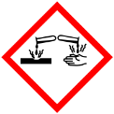 |  | 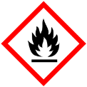

Materialien: Becherglas, Küchenpapier, Pinzette, Waage, Wägepapier, Abzug Chemikalien: 20 mL Salzsäure (0,5 M), 0,23 g Natrium
Durchführung: Der Versuch wird auf Grund der Wasserstoffbildung unter einem Abzug durchgeführt. Die Salzsäure wird in ein Becherglas gegeben. Das Natrium wird mit Küchenpapier vom Paraffinöl befreit und mit Hilfe einer Pinzette in das Becherglas gegeben. Das Ende der Reaktion wird abgewartet.
Die Lösung wird auf einem Dreibein über der Brennerflamme eingedampft.
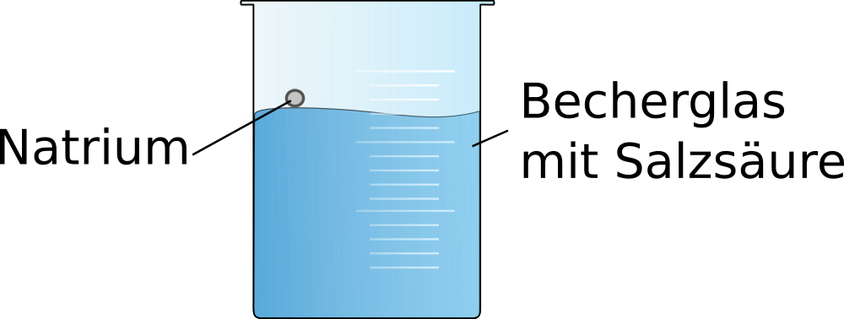
Abbildung 2. Natrium in verdünnter Salzsäure.
Beobachtung: Das Natrium bewegt sich schnell auf der Oberfläche der Salzsäure. Ein zischen ist zu hören. Das Natrium wird mit der Zeit kugelförmig, kleiner und verschwindet.
Beim Eindampfen fällt ein weißer kristalliner Feststoff aus, welcher als Niederschlag zurückbleibt.
Deutung: ${2 Na}_{(s)}+ {2 HCl}_{(aq)} → {2 NaCl}_{(aq)}+ {H_{2}}_{(g)}$${2 Na}_{(s)}^{}+ 2 H_{\left(aq\right)}^{+}+ 2 {Cl}_{(aq)}^{-} → {2 NaCl}_{(s)}+ {H_{2}}_{(g)}$
Die Reaktion ist exotherm. Natrium löst sich in der Salzsäure. Beim Eindampfen wird Lösungsmittel entzogen, folglich sinkt die Löslichkeit von Natriumchlorid und es fällt als Feststoff aus.
Entsorgung: Das Salz kann in den Feststoffabfall gegeben werden.
Natrium- und Chloridionen sollten im Anschluss nachgewiesen werden.
Es bietet sich hier an, die Nachweisreaktionen im Vorfeld sowohl mit Natronlauge als auch mit Salzsäure durchzuführen. Salzsäure ist negativ für Natriumionen, so wie Natrium negativ auf Chloridionen ist. In Kombination mit konzentrierter Salzsäure fällt während der Reaktion Natriumchlorid aus. Es wirkt optisch wie ein Salzstreuer, welcher sich auf der Oberfläche der Salzsäure bewegt. Aufgrund der gebildeten Menge an Wasserstoff ist der Versuch unter dem Abzug durchzuführen.

